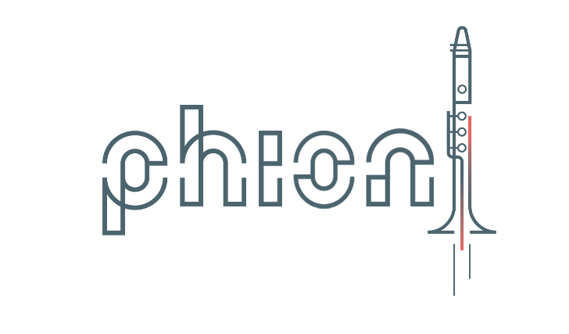
Renaissance 1400 – 1600
De renaissance volgt op de Middeleeuwen. Waar in de Middeleeuwen religie nog een enorme rol speelt neemt die rol nu geleidelijk af.
Betekent letterlijk “Wedergeboorte”. Dit verwijst naar de klassieke Oudheid (de tijd van de Grieken en Romeinen) die in deze tijd weer populair wordt. De hele periode is evenwichtig en redelijk sober.
MUZIEK
In de muziek wordt nog wel voornamelijk religieuze muziek gemaakt. De muziek wordt wel iets speelser en vrolijker. Langzamerhand is er wel steeds meer ruimte voor ook instrumentale muziekstukken. Stukken die alleen gespeeld worden op instrumenten.
BEELDENDE KUNST
In de beeldhouwkunst en architectuur is duidelijk de invloed van de Klassieke Oudheid te zien. In de schilderkunst niet zo zeer.
ALGEMEEN
De eerste belangrijke wetenschappelijke uitvindingen worden gedaan.

Barok 1600 – 1750
De Barok is een uitbundige periode. Mensen dragen hoge pruiken, kleurrijke kleding en grote jurken. Alles is een beetje overdreven groots en mooi. Veel pracht en praal.
MUZIEK
In deze periode ontstaan de opera’s waarin grote drama’s in kleurrijke decors met zang en orkest worden opgevoerd. De muziek in deze tijd is ook groots en uitbundig. Grote orkesten en veel drama.
BEELDENDE KUNST
De uitbundigheid van de Barok is in de beeldende kunsten goed te zien. Er is veel aandacht voor dramatische lichteffecten en moeilijke gezichtsuitdrukkingen.
ALGEMEEN
In de wetenschap worden grote ontdekkingen gedaan die bijdragen aan een jubelstemming over de vooruitgang van de mensheid.

Romantiek 1774 – 1914
De Romantiek is een reactie op de opkomende rationaliteit en de kijk op het leven die samengaat met de industrialisatie. De romantici zijn bang dat de ongerepte natuur verloren gaat aan de fabrieken en stoomtreinen. Zij zien weinig in het burgerlijke leven van de middenklasse en leven met een sterke nadruk op de uniekheid van ieder individu.
MUZIEK
De romantische muziek wordt gekenmerkt door een sterke nadruk op hartstocht en gevoel.
Componisten zien zichzelf als kunstenaar, ze laten in hun muziek de menselijke ziel horen. De muziekstukken worden steeds moeilijker en de orkesten worden steeds groter.
BEELDENDE KUNST
Het impressionisme maakt in deze tijd zijn opmars Typerende aspecten van het impressionisme zijn de gerichtheid op de beleving van het moment ('impressie'), de keuze voor thema's uit het 'moderne leven', de bijzondere aandacht voor lichteffecten en kleur, een schetsachtige werkwijze en het werken in de openlucht.
ALGEMEEN
Het klassensysteem waarin het onderscheid tussen adel en burgers nog altijd heel duidelijk was begint te vervagen. Steeds vaker is het de burgerij die de regels bepaalt.

